BIC III

https://www.my-personaltrainer.it/fisiologia/sali-biliari.html

**Bile e sali biliari**

La bile è una soluzione acquosa isotonica prodotta dal [fegato](https://m.my-personaltrainer.it/fegato/fegato.html) e costituita principalmente da acqua (95%), elettroliti, [lipidi](https://m.my-personaltrainer.it/nutrizione/lipidi.html) ([acidi biliari](https://m.my-personaltrainer.it/fisiologia/acidi-biliari.html), colesterolo e [fosfolipidi](https://m.my-personaltrainer.it/nutrizione/fosfolipidi.html)), [proteine](https://m.my-personaltrainer.it/nutrizione/proteine-alimentazione.html) e pigmenti ([bilirubina](https://m.my-personaltrainer.it/fisiologia/bilirubina-biliverdina.html)); il suo pH è leggermente basico.

Ogni giorno il fegato produce mediamente 600 ml di bile; la quantità secreta è influenzata dal tipo di dieta (aumenta in seguito all'ingestione di [alimenti ricchi di grassi](https://m.my-personaltrainer.it/alimentazione/alimenti-ricchi-di-grassi.html)), dalla frequenza e dalla consistenza dei pasti, da alcuni farmaci e dal ritmo circadiano (è maggiore di notte rispetto al giorno).

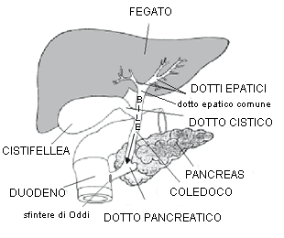

Dopo essere stata prodotta dagli [epatociti](https://m.my-personaltrainer.it/fisiologia/epatociti.html) (sono così chiamate le cellule del fegato), la bile confluisce nel dotto epatico comune e da qui raggiunge lo sbocco del dotto cistico proveniente dalla [cistifellea](https://m.my-personaltrainer.it/fisiologia/cistifellea-colecisti.html), dando origine al [coledoco](https://m.my-personaltrainer.it/fisiologia/coledoco.html).

Verso la fine del suo percorso, il coledoco confluisce nel dotto pancreatico maggiore e infine sbocca, attraverso la parte sinistra del [duodeno](https://m.my-personaltrainer.it/fisiologia/duodeno.html), nella papilla di Vater.

La velocità con cui la bile fluisce nell'intestino è regolata dalle fibre contrattili che costituiscono lo sfintere di Oddi. Questo anello muscolare, contratto durante il digiuno e rilassato durante la fase intestinale della [digestione](https://m.my-personaltrainer.it/digestione.html), impedisce il reflusso del contenuto enterico nei dotti biliari; inoltre, in condizioni di digiuno, oppone resistenza al passaggio della bile che, non potendosi riversare nel duodeno, percorre il dotto cistico e si riversa nella cistifellea. All'interno di questa vescichetta, la bile viene accumulata e progressivamente concentrata (fino al 10%); tale riassorbimento coinvolge l'acqua, il cloruro di sodio e i bicarbonati, mentre sali biliari, pigmenti e lipidi non vengono riassorbiti e si concentrano sempre più.

Il [colesterolo](https://m.my-personaltrainer.it/colesterolo.htm), essendo insolubile nella bile, tenderebbe a precipitare in microcristalli (calcoli); tale evenienza viene scongiurata dalla presenza di sali biliari e fosfolipidi ([lecitine](https://m.my-personaltrainer.it/nutrizione/lecitina-soia.html)) che, incorporandolo in micelle, ne impediscono la cristallizzazione. Può comunque succedere che la bile sia sovrasatura di colesterolo e che questo si depositi in aggregati solidi chiamati [calcoli](https://m.my-personaltrainer.it/salute/calcoli-colecisti-fegato.html); per questo motivo, dal momento che l'eliminazione biliare di colesterolo è direttamente proporzionale alla [sintesi endogena](https://m.my-personaltrainer.it/fisiologia/sintesi-colesterolo.html) e alla quantità introdotta con l'alimentazione, una [dieta equilibrata](https://m.my-personaltrainer.it/nutrizione/alimentazione-equilibrata.html) riduce il rischio che questo lipide precipiti nella sua forma cristallina.

Lo svuotamento della cistifellea avviene in rapporto con i pasti ed è favorito dall'ormone [colecistochinina](https://m.my-personaltrainer.it/fisiologia/ormoni/colecistochinina.html) (CCK), prodotto dalla [mucosa](https://m.my-personaltrainer.it/fisiologia/mucosa.html) del duodeno in risposta al passaggio del contenuto gastrico (detto [chimo](https://m.my-personaltrainer.it/fisiologia/bolo-chimo-chilo.html)), soprattutto se ricco di grassi.

La secrezione della bile è fondamentale per la digestione e l'assorbimento dei lipidi, grazie alla presenza dei sali biliari. Queste molecole, derivati polari del colesterolo, sono anfipatiche, in quanto formate da una "faccia" liposolubile e da una "schiena" idrosolubile, con tanto di cariche negative rivolte verso l'esterno (si definisce anfipatica o anfifilica, una molecola contenente un gruppo idrofilo ed uno idrofobo; l'esempio più classico è dato dai fosfolipidi che costituiscono la [membrana cellulare](https://m.my-personaltrainer.it/biologia/membrana-plasmatica.html)).

Dopo essere stati immessi nell'intestino, i sali biliari vanno ad inserirsi nelle gocce lipidiche con la loro porzione liposolubile. In questo modo riducono la coesione tra i vari [trigliceridi](https://m.my-personaltrainer.it/trigliceridi.html), emulsionando i globuli di grasso in piccole micelle ed aumentando l'area accessibile a specifici enzimi pancreatici, detti lipasi, deputati alla digestione lipidica. Anche il continuo rimescolamento del contenuto intestinale, favorito dalle contrazioni peristaltiche, contribuisce alla scissione dei globuli lipidici in molecole molto più piccole.

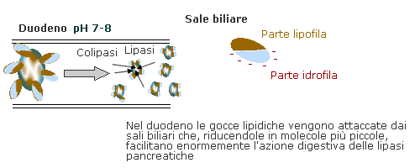

L'intero processo prende il nome di emulsione.

Oltre a facilitare la [digestione e l'assorbimento dei grassi](https://m.my-personaltrainer.it/fisiologia/digestione-grassi.html) e delle [vitamine liposolubili](https://m.my-personaltrainer.it/alimentazione/vitamine-liposolubili.html), la bile neutralizza l'acidità delle [secrezioni gastriche](https://m.my-personaltrainer.it/fisiologia/stomaco2.html) (HCl), stimola la [peristalsi intestinale](https://m.my-personaltrainer.it/fisiologia/intestino-digestione.html) ed esercita un'[azione antisettica](https://m.my-personaltrainer.it/benessere/antisettici.html) nei confronti della [flora batterica](https://m.my-personaltrainer.it/nutrizione/flora-batterica.html), inibendo i fenomeni putrefattivi.

**Lipasi**

Le lipasi sono enzimi idrosolubili che catalizzano la [digestione dei lipidi](https://m.my-personaltrainer.it/fisiologia/digestione-grassi.html) alimentari, scindendo il legame estereo che lega i gruppi ossidrili del [glicerolo](https://m.my-personaltrainer.it/integratori/glicerolo.html) agli [acidi grassi](https://m.my-personaltrainer.it/nutrizione/acidi-grassi.html) a lunga catena.

In assenza o in carenza di lipasi, l'assorbimento dei grassi non avviene in maniera corretta e una parte dei lipidi alimentari passa nelle [feci](https://m.my-personaltrainer.it/feci.html) provocando [steatorrea](https://m.my-personaltrainer.it/salute/steatorrea.html) (abbondante emissione di escrementi pastosi, di aspetto lucido e brillante).

Le lipasi sono rilasciate sia nel cavo orale che in quello gastrico.

Inoltre, la lipasi linguale, che viene secreta nella regione posteriore della lingua, è attiva in un ampio spettro di pH (2-6) e può quindi proseguire la sua attività anche nel pH acido dello stomaco.

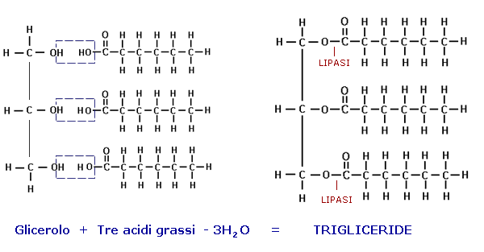

Le lipasi gastriche e linguali attaccano i [trigliceridi](https://m.my-personaltrainer.it/trigliceridi.html) (che rappresentano circa il 90-98% dei lipidi alimentari), staccando un acido grasso e producendo, quindi, diacilgliceroli (glicerolo esterificato con 2 acidi grassi) ed acidi grassi liberi. Nelle due o tre ore in cui il cibo permane nello stomaco, le lipasi orali e gastriche sono in grado di scindere circa il 30% dei lipidi alimentari.

La più importante fonte di lipasi rimane comunque quella pancreatica, motivo per cui la già citata steatorrea è tipica di tutte quelle condizioni che diminuiscono la funzionalità del [pancreas](https://m.my-personaltrainer.it/fisiologia/pancreas.html).

I prodotti finali derivanti dall'azione della lipasi pancreatica sono i monogliceridi e gli acidi grassi liberi; al contrario della lipasi salivare, che stacca un solo acido grasso, infatti, la lipasi pancreatica può staccare entrambi gli acidi grassi dal glicerolo.

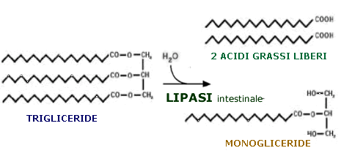

Affinché avvenga una digestione ottimale dei grassi, è necessario l'intervento della [bile](https://m.my-personaltrainer.it/fisiologia/sali-biliari.html) prodotta dal [fegato](https://m.my-personaltrainer.it/fegato/fegato.html), la quale - in sinergia con i movimenti peristaltici - porta all'emulsione dei grassi, scindendo gli aggregati lipidici in goccioline finissime e facilmente aggredibili dalle lipasi.

Quella che avviene nell'intestino tenue è una tappa fondamentale nel processo digestivo dei grassi, poiché soltanto i monogliceridi e gli acidi grassi liberi possono essere assorbiti dalla [mucosa intestinale](https://m.my-personaltrainer.it/fisiologia/mucosa-intestinale.html).

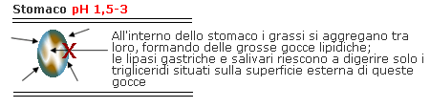



**Assorbimento e Distribuzione dei Grassi**

Una volta assorbiti, gli acidi grassi e gli altri prodotti della digestione vengono riconvertiti in triacilgliceroli e aggregati a specifiche proteine di trasporto, originando piccoli ammassi lipoproteici detti [chilomicroni](https://m.my-personaltrainer.it/fisiologia/assorbimento-grassi.html). Questi vengono riversati nel circolo linfatico e successivamente in quello ematico, quindi trasportati al [muscolo](https://m.my-personaltrainer.it/fisiologia/muscoli.html) e al [tessuto adiposo](https://m.my-personaltrainer.it/fisiologia/tessuto-adiposo.html). Nei capillari di questi tessuti, l'enzima extracellulare lipoprotein-lipasi, idrolizza i triacilgliceroli ad acidi grassi e glicerolo, che entrano nelle cellule bersaglio. In quelle di tipo muscolare, gli acidi grassi vengono ossidati per produrre energia, mentre nelle cellule bersaglio del tessuto adiposo vengono riesterificati a triacilgliceroli per essere conservati come grassi di riserva.